МИНИСТЕРСТВО ОБРАЗОВАНИЯ И НАУКИ РЕСПУБЛИКИ КАЗАХСТАН

КАЗАХСТАНСКО-НЕМЕЦКИЙ УНИВЕРСИТЕТ ФАКУЛЬТЕТ ИНЖЕНЕРНО-ЭКОНОМИЧЕСКИХ НАУК
Специальность: Информационные системы
Образовательная программа: Телематика

Проектирование и разработка базы данных

“Документооборот для операций съёма и сдачи квартир, на рынке съёмной недвижимости города Алматы”

Пояснительная записка к курсовой работе

Выполнила студент группы: Петров Александр Петрович __________________________

(подпись студента)

Работа сдана для проверки «__» _______ 200__ г.

Работа защищена «__» _______ 200__ г. с оценкой _______________

Руководитель Клюдт Александр Эрихович _______________________________

(подпись)

Алматы 2017

Оглавление
Введение 3
1. Описание предметной области 3
1.1 Общее описание предметной области 3
1.1.1 Объекты участвующие в предметной области и их атрибуты. 3
1.1.2 Описание процессов предметной области 5
1.2 Описание входных документов и сообщений. 6
1.3 Описание выходных документов и сообщений. 6
2. Инфологическая модель 6
2.1 Описание сущностей 6
2.2 Логическая модель. 8
2.3 Даталогическая модель. 8
2.4 Физическая модель: 9

Введение
В представленной курсовой работе разработана модель базы данных рынка аренды жилья. Изучение и анализ предметной области был выполнен на основе отношений, сложившихся между участниками рынка аренды в городе Алматы. Для выполнения курсовой работы было проведено непосредственное участие в процессах этого рынка, а также изучена используемая в них документация.
Узкая специализация на предмете квартир города Алматы обусловлена тем что другие виды недвижимости потребуют значительной переработки таблиц, так как будут иметь дополнительные атрибуты или не иметь тех атрибутов, которые имеются у объектов квартир, также рынок в городе Алматы специфичен и отличается от рынков других городов, из-за чего описание процессов на этом рынке может отличаться от других городов.
Проектирование данной БД необходимо для того чтобы облегчить документооборот, а также сделать информацию о проведённых на рынке операциях потенциально возможной для использования приложениями, выполняющими роль общей платформы взаимодействия для всех участников рынка, частными риелторами, частными риэлтерскими организациями или альянсами риэлтерских организаций, государственными организациями в области регулирования рынка недвижимости.
Итогом первой части курсовой работы является физическая модель БД способная хранить всю необходимую информацию для данной предметной области. Для реализации БД было использовано СУБД “Microsoft SQL Server 2014”.
- Описание предметной области

1.1 Общее описание предметной области

1.1.1 Объекты участвующие в предметной области и их атрибуты.
Договор об оказании посреднических услуг (2 идентичных объекта)
Номер договора
ФИО Клиента
Дата начала действия договора
Дата окончания действия договора
Оплаченная сумма
Название организации оказывающей услуги

Посредник на рынке недвижимости
Тип организации
Название
Сегмент работы
Наличие штрафов
Рейтинг Посредника
Дата регистрации в системе
Количество специалистов
Телефон
Арендодатель

Тип Арендодателя
ФИО
Предпочитаемый тип арендатора
Отношение к вредным привычкам
Телефон

Арендатор

Тип Арендатора
ФИО
Возраст
Наличие вредных привычек
Количество проживающих
Предпочитаемый тип аренды
Предпочитаемое время аренды
Предпочитаемая сумма аренды
Телефон

Объявление о сдаче квартиры

Номер объявления
Тип объявления
Тип аренды
Сумма
Тип дома
Адрес
Район
Этаж
Площадь
Количество комнат
Состояние
Санузел
Балкон
Дверь
Телефон
Интернет
Мебель
Пол
Дата создания объявления
Контактный телефон

Договор об аренде
Номер Договора
Название сопровождающей организации
ID Арендатора
ФИО Арендатора
ID Арендодателя
ФИО Арендодателя
Адрес Квартиры
Состояние квартиры
Тип аренды
Сумма

1.1.2 Описание процессов предметной области
Процесс 1: заключения договора об оказании риэлтерских услуг.
Арендодатель либо Арендатор обращаются к посреднику на рынке недвижимости, для того чтобы посредник разместил объявление о поиске или сдаче квартиры.
Для выполнения данного процесса должны существовать объекты: Арендодатель, Арендатор и Посредник на рынке недвижимости.
Создаётся объект Договор об оказании риэлтерских услуг (арендатор) или Договор об оказании риэлтерских услуг (арендодатель)
Процесс 2: размещение объявления о сдаче/съёме квартиры.
Посредник на рынке недвижимости ищет подходящие варианты для Арендатора или Арендодателя из уже существующих объявлений, в случае если подходящих объявлений нет, создаёт объявление специфицируя его с учётом пожеланий Арендодателя и Арендатора.
Создаётся объект Объявление о сдачи и съёме квартиры.
Процесс 3: заключение сделки между арендатором и арендодателем.

Арендодатель или Арендатор обращаются к друг другу по объявлению, обе стороны договариваются о встрече, в случае если Арендодатель и Арендатор желают заключить сделку, приглашается посредник для про проведения сделки и заключения договора между Арендодателем и Арендатором.
Создаётся объект Договор об Аренде.

1.2 Описание входных документов и сообщений.
Входными документами являются формуляры с текстовыми данными, содержащими информацию о Арендодателях, Арендаторах, Компании посреднике, договорах.

1.3 Описание выходных документов и сообщений.
Выходными данными в базе являются отчёты, выборки, статистические данные собранные на основе имеющейся в базе информации.

2. Инфологическая модель

2.1 Описание сущностей
Объект | Договор об оказании посреднических услуг
Качественные атрибуты | - ФИО клиента  Арендатора/Арендодателя  - Название организации оказывающей услуги
Количественные  атрибуты | - Дата окончание действия договора  - Дата начала действия договора | - Оплаченная сумма  - Номер договора
 | Существенные атрибуты | Несущественные атрибуты

Объект | Посредник на рынке недвижимости
Качественные атрибуты | - Тип организации  - Название  - Наличие или отсутствие штрафов | - Количество специалистов  - Сегмент работы.
Количественные  атрибуты | - Рейтинг Посредника  - Телефон | - Дата регистрации в системе
 | Существенные атрибуты | Несущественные атрибуты

Объект | Арендатор
Качественные атрибуты | - Тип Арендатора  - ФИО | - Наличие вредных привычек
Количественные  атрибуты | - Возраст  - Количество проживающих  - Телефон | - Предпочитаемый тип аренды  - Предпочитаемое время аренды Лет/Кварталов/Месяцев/Дней  - Предпочитаемая сумма аренды
 | Существенные атрибуты | Несущественные атрибуты

Объект | Арендодатель
Качественные атрибуты | - Тип Арендодателя  - ФИО  - Предпочитаемый тип арендатора | - Отношение к вредным привычкам Арендатора
Количественные  атрибуты | - Телефон
 | Существенные атрибуты | Несущественные атрибуты

Объект | Объявление о съёме/сдаче квартиры Квартира
Качественные атрибуты | - Тип объявления  - Дом  - Состояние  - Дверь  - Безопасность  - Адрес | - Санузел  - Балкон  - Интернет  - Мебель  - Пол  - Район
Количественные  Атрибуты | - Номер объявления  - Этаж  - Площадь  - Дата создания  - Тип Аренды  - Сумма | - Телефон  - Дата создания объявления  - Количество комнат  - Контактный телефон
 | Существенные атрибуты | Несущественные атрибуты

Объект | Договор об аренде.
Качественные атрибуты | - Название сопровождающей  организации  - ФИО Арендатора  - ФИО Арендодателя  - Адрес Квартиры  - Состояние квартиры  - Тип аренды
Количественные  атрибуты | - Сумма  - Номер Договора  - Номер объявления
 | Существенные атрибуты | Несущественные атрибуты

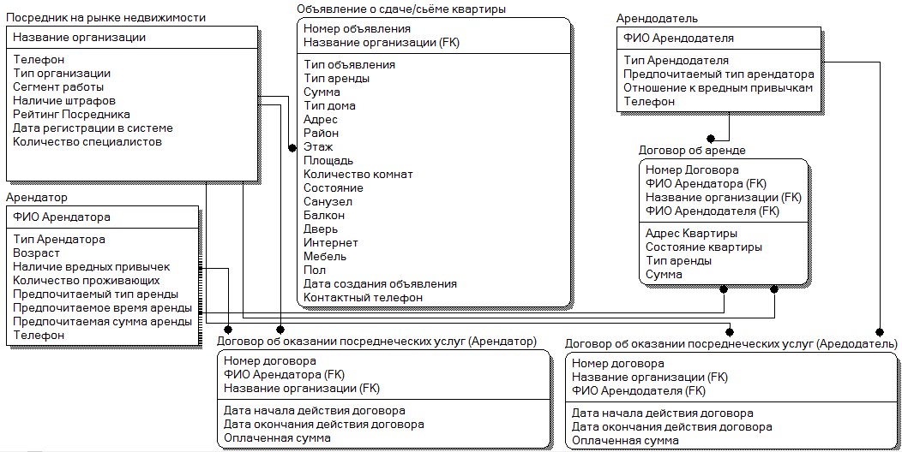
2.2 Логическая модель.

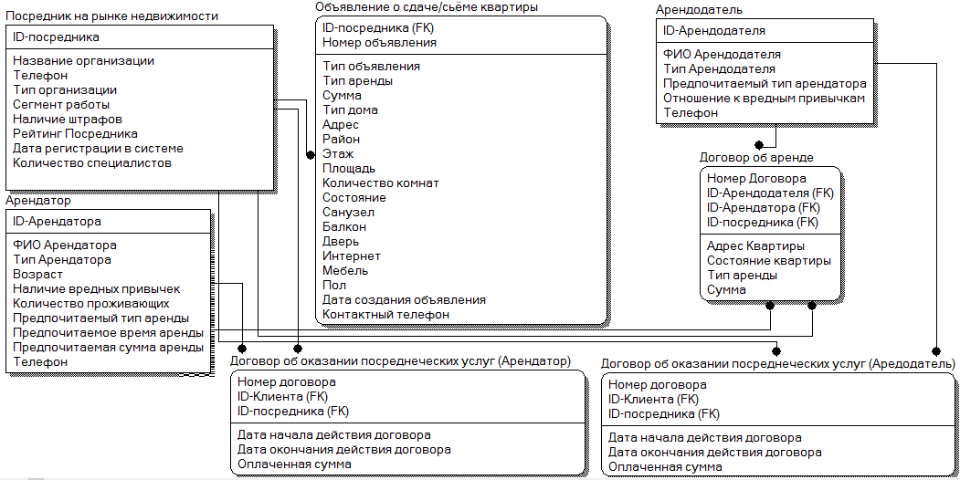
2.3 Даталогическая модель.

2.4 Физическая модель:
Скрипт для СУБД “MS SQL server 2014”.
use master
go
drop database EstateBase
go
create database EstateBase
go
use EstateBase
go
create table Посредник
(ID_посредника bigint IDENTITY,
Тип_организации bit not null,
Название varchar(30) not null,
Сегмент_работы tinyint not null,
Наличие_штрафов bit not null,
Рейтинг_Посредника int not null,
Дата_регистрации_в_системе date not null,
Количество_специалистов smallint not null,
Телефон bigint not null,
constraint ID_посредника primary key (ID_посредника))

create table Арендодатель
(ID_Арендодателя bigint IDENTITY,
Тип_Арендодателя bit not null,
ФИО varchar(80) not null,
Предпочитаемый_тип_арендатора bit null,
Отношение_к_вредным_привычкам bit null,
Телефон bigint not null,
constraint ID_Арендодателя primary key (ID_Арендодателя))

create table Арендатор
(ID_Арендатора bigint IDENTITY,
Тип_Арендатора bit not null,
ФИО varchar(80) not null,
Возраст tinyint not null,
Наличие_вредных_привычек bit not null,
Количество_проживающих tinyint not null,
Предпочитаемый_тип_аренды tinyint not null,
Предпочитаемое_время_аренды tinyint null,
Предпочитаемая_сумма_аренды money null,
Телефон bigint not null,
constraint ID_Арендатора primary key (ID_Арендатора))

create table Договор_об_услугах_арендодатель
(Номер_договора_a bigint IDENTITY,
ID_посредника bigint not null,
ID_клиента1 bigint not null,
ФИО_клиента varchar(80) null,
Дата_начала_действия_договора date not null,
Дата_окончани_действия_договора date not null,
Оплаченная_сумма money not null,
Название_организации_оказывающей_услуги varchar(30) null,
constraint Номер_договора_a primary key (Номер_договора_a),
foreign key (ID_клиента1) references Арендодатель(ID_Арендодателя))

create table Договор_об_услугах_арендатор
(Номер_договора_b bigint IDENTITY,
ID_посредника bigint not null,
ID_клиента2 bigint not null,
ФИО_клиента varchar(80) null,
Дата_начала_действия_договора date not null,
Дата_окончани_действия_договора date not null,
Оплаченная_сумма money not null,
Название_организации_оказывающей_услуги varchar(30) null,
constraint Номер_договора_b primary key (Номер_договора_b),
foreign key (ID_клиента2) references Арендатор(ID_Арендатора))

create table Объявление_об_аренде
(Номер_объявления bigint IDENTITY,
Название_организации varchar(80) null,
ID_посредника bigint not null,
Тип_аренды tinyint null,
Сумма money null,
Тип_дома tinyint null,
Адрес varchar(70) null,
Район tinyint null,
Кем_размещено tinyint null,
Этаж tinyint null,
Площадь tinyint null,
Количество_комнат tinyint null,
Состояние tinyint null,
Санузел bit null,
Балкон bit null,
Дверь bit null,
Телефон bit null,
Интернет bit null,
Мебель bit null,
Пол bit null,
Дата_создания_объявления date null,
Контактный_телефон bigint null,
constraint Номер_объявления primary key (Номер_объявления),
foreign key (ID_посредника) references Посредник(ID_посредника))

create table Договор_об_аренде
(Номер_договора_c bigint IDENTITY,
ID_Посредника bigint null,
Название_сопровождающей_организации varchar(30) null,
ID_Арендатора bigint not null,
ФИО_Арендатора varchar(30) null,
ID_Арендодателя bigint not null,
ФИО_Арендодателя varchar(30) null,
Адрес_Квартиры varchar(150) null,
Состояние_квартиры tinyint not null,
Тип_аренды tinyint not null,
Сумма money not null,
constraint Номер_договора_c primary key (Номер_договора_c),
foreign key (ID_Арендатора) references Арендатор(ID_Арендатора),
foreign key (ID_Посредника) references Посредник(ID_Посредника),
foreign key (ID_Арендодателя) references Арендодатель(ID_Арендодателя))
go
create trigger trgin
on Объявление_об_аренде
for insert
as
begin
declare @up int, @d int,@total bigint
set @d = 0
SELECT @total = COUNT(ID_Посредника) FROM inserted
declare cur cursor scroll for select ID_Посредника from inserted
open cur
while @d!=@total
begin
set @d=@d+1
fetch next from cur into @up
update Объявление_об_аренде set Название_организации=(select Название From Посредник
where @up=Посредник.ID_посредника),
Контактный_телефон=(select Телефон From Посредник where @up=Посредник.ID_посредника)
where @up=ID_посредника
end
close cur
end
go
create trigger trgin1
on Договор_об_услугах_арендатор
for insert
as
begin
declare @up bigint,@pu bigint, @d int,@total bigint
set @d = 0
SELECT @total = COUNT(ID_клиента2) FROM inserted
declare cur cursor scroll for select ID_клиента2,ID_посредника from inserted
open cur
while @d!=@total
begin
set @d=@d+1
fetch next from cur into @up,@pu
update Договор_об_услугах_арендатор
set ФИО_клиента=(select ФИО From Арендатор where @up=Арендатор.ID_Арендатора),
Название_организации_оказывающей_услуги=(select Название From Посредник where @pu=Посредник.ID_посредника)
where @up=ID_клиента2 and @pu=ID_посредника
end
close cur
end
go
create trigger trgin2
on Договор_об_услугах_арендодатель
for insert
as
begin
declare @up bigint,@pu bigint, @d int,@total bigint
set @d = 0
SELECT @total = COUNT(ID_клиента1) FROM inserted
declare cur cursor scroll for select ID_клиента1,ID_посредника from inserted
open cur
while @d!=@total
begin
set @d=@d+1
fetch next from cur into @up,@pu
update Договор_об_услугах_арендодатель
set ФИО_клиента=(select ФИО From Арендодатель where @up=Арендодатель.ID_Арендодателя),
Название_организации_оказывающей_услуги=(select Название From Посредник where @pu=Посредник.ID_посредника)
where @up=ID_клиента1 and @pu=ID_посредника
end
close cur
end
go
create trigger trgin3
on Договор_об_аренде
for insert
as
begin
declare @up int,@pu int,@upr int, @d int,@total bigint
set @d = 0
SELECT @total = COUNT(ID_Посредника) FROM inserted
declare cur cursor scroll for select ID_посредника,ID_Арендатора,ID_Арендодателя from inserted
open cur
while @d!=@total
begin
set @d=@d+1
fetch next from cur into @up,@pu,@upr
update Договор_об_аренде set Название_сопровождающей_организации=
(select Название From Посредник where @up=Посредник.ID_посредника),
ФИО_Арендатора=(select ФИО From Арендодатель where @pu=Арендодатель.ID_Арендодателя),
ФИО_Арендодателя=(select ФИО From Арендатор where @upr=Арендатор.ID_Арендатора)
where @up=ID_посредника and @pu=ID_Арендодателя and @upr=ID_Арендатора
end
close cur
end
go
insert into Посредник(Тип_организации,Название,Сегмент_работы,Наличие_штрафов,
Рейтинг_Посредника,Дата_регистрации_в_системе,Количество_специалистов,Телефон)
values
(1,'Home Finder',1,1,1,'20111111',1,870545435),
(1,'IP adilbek',1,1,1,'20111111',1,870545435),
(1,'Kazakhstan elite estate',1,1,1,'20111111',1,877777735),
(1,'Baiterek',1,1,1,'20111111',1,870545435)
insert into Арендатор(Тип_Арендатора,ФИО,Возраст,Наличие_вредных_привычек,
Количество_проживающих,Предпочитаемый_тип_аренды,Предпочитаемое_время_аренды,
Предпочитаемая_сумма_аренды,Телефон)
values
(1,'Jerom Levinski',1,1,1,1,1,100000,870545435),
(1,'Monika Levinnski',1,1,1,1,1,100000,870545435),
(1,'Steven King',1,1,1,1,1,100000,877777735),
(1,'Alex Mercer',1,1,1,1,1,100000,870545435)
insert into Арендодатель(Тип_Арендодателя,
ФИО,Предпочитаемый_тип_арендатора,
Отношение_к_вредным_привычкам ,Телефон)
values
(1,'Sergey Malov',1,1,1),
(1,'Ulric kjolbar',1,1,1),
(1,'TOO JEROM',1,1,1),
(1,'IP EVGENII',1,1,1)
insert into Объявление_об_аренде(ID_посредника)
values
(1),
(3)
insert into Объявление_об_аренде(ID_посредника)
values
(1),
(4)
insert into Договор_об_услугах_арендодатель
(ID_клиента1,ID_посредника,Дата_начала_действия_договора,Дата_окончани_действия_договора,Оплаченная_сумма)
values
(1,3,'20111111','20111212',25000)
insert into Договор_об_услугах_арендатор
(ID_клиента2,ID_посредника,Дата_начала_действия_договора,Дата_окончани_действия_договора,Оплаченная_сумма)
values
(3,1,'20111111','20111212',15000)
insert into Договор_об_аренде(ID_Посредника,ID_Арендатора,
ID_Арендодателя,Адрес_Квартиры,Состояние_квартиры,Тип_аренды,Сумма)
values
(1,1,1,'Mukanova 127 kv 45',1,1,100000)
select * from Объявление_об_аренде
select * from Арендатор
select * from Посредник
select * from Договор_об_услугах_арендатор
select * from Договор_об_услугах_арендодатель
select * from Договор_об_аренде

